Приложение I

ИНДИКАТОР ИЗ КАПУСТЫ

Разливаем получившийся фиолетовый сок по стаканам и начинаем добавлять в стаканы лимонную кислоту, соду, стиральный порошок, мыло, перекись водорода. Добавляй по одному ингредиенту в каждый стакан и наблюдай за изменением цвета!
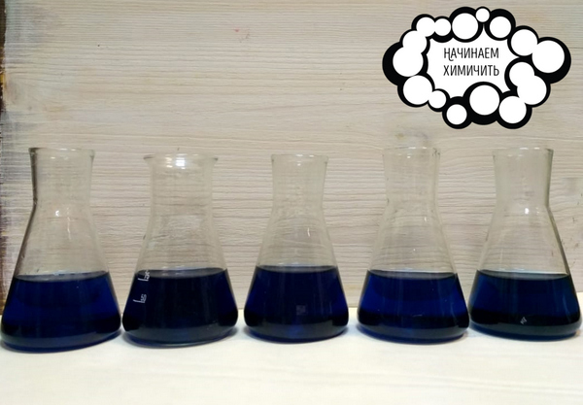
Все эти вещества можно поделить на 2 группы: кислоты (лимонная кислота) и щёлочи (все остальные). Таким образом, зная, какой цвет в колбе, учёные определяют, что в ней находится: кислота или щёлочь, а помогают в этом индикаторы, в том числе и наш капустный отвар.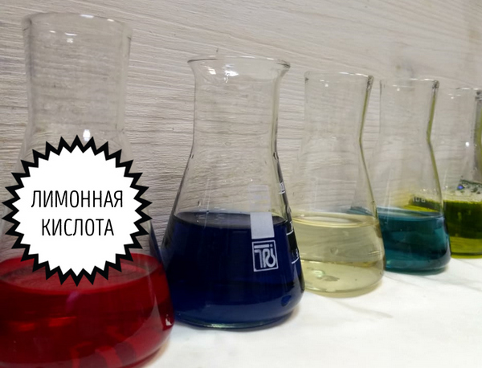
Важно:
Можно регулировать и изменять насыщенность и оттенки цветов двумя способами:
• На этапе приготовления индикатора – просто разбавьте получившийся капустный настой водой, чтобы он был менее насыщенного фиолетового цвета;
• На этапе эксперимента можно добавлять меньше/больше ингредиентов (кислоты или щелочи), тем самым получать каждый раз новые цвета!
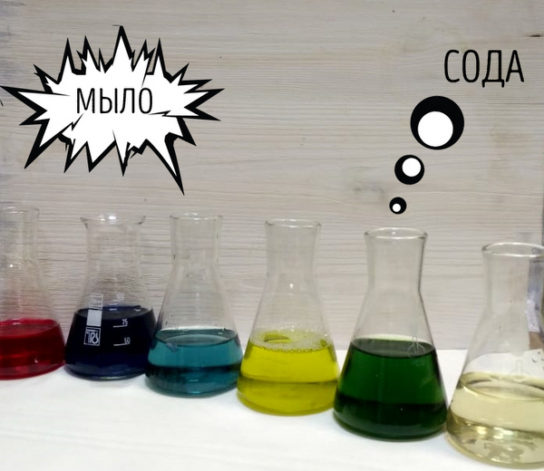
Стиральные порошок и перекись – две самые едкие щёлочи в нашем списке. Но у перекиси водорода есть особенность – она не просто окрасила наш индикатор в другой цвет, а совсем его обесцветила, сделала почти прозрачным.
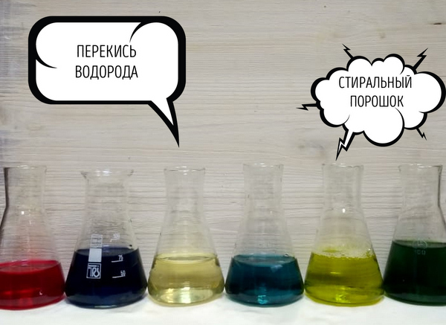
СОВЕТ
Если добавить в отвар краснокочанной капусты почву (например, с вашего дачного участка), то можно определить кислотность земли, в которой растет будущий урожай. Чем кислее почва – тем светлее будет раствор! А на кислой почве мало, что растет хорошо!

